Муниципальное казенное общеобразовательное учреждение
города Новосибирска
«Специальная (коррекционная) школа - интернат № 39»

Сценарий традиционного общешкольного праздничного концерта ко Дню защитника Отечества «Слава защитникам Отечества!»

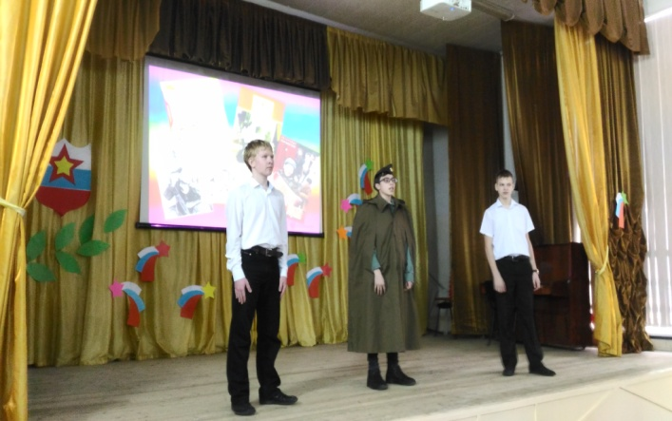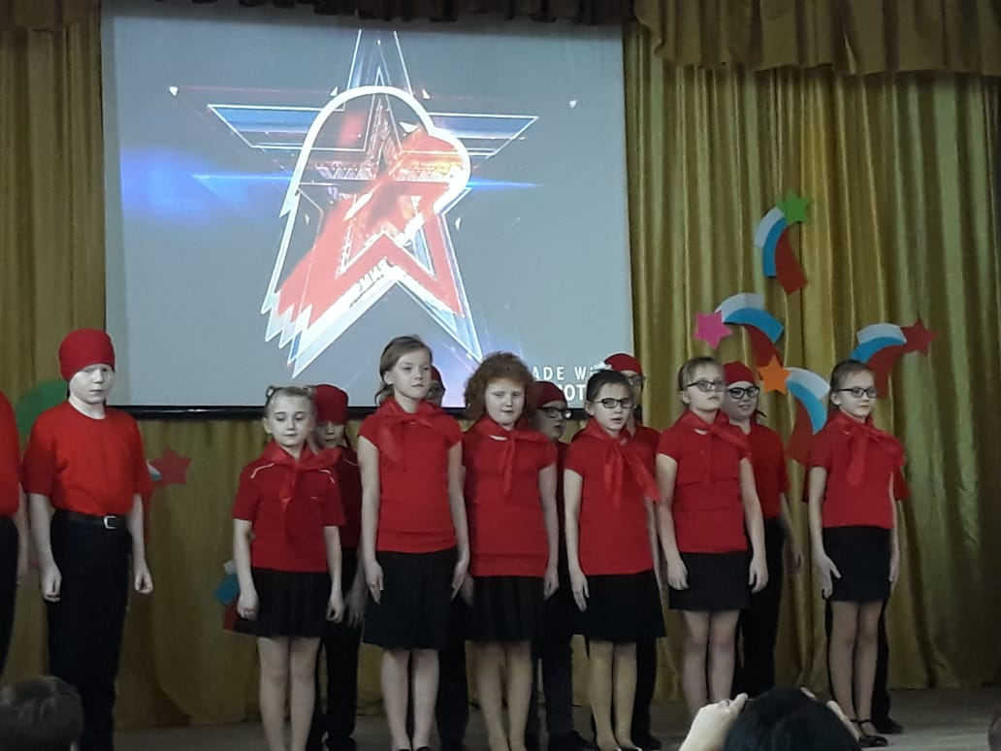

Ответственные воспитатели:
Денисенко Л.А.

г. Новосибирск, 2018 – 2019 г.

Традиционный общешкольный праздничный концерт «Слава защитникам Отечества!»

Дата проведения: 22 февраля 2019 года.
Время проведения: 13-30 до 14-15
Место проведения: актовый зал МКОУ С(К)ШИ №39

Цель мероприятия: воспитание уважительного отношения к защитникам Отечества.
Задачи мероприятия:
- Создать условия для воспитания уважительного отношения к традициям школы, учителям, воспитание патриотических чувств.
- Привить детям чувства сплоченности и коллективизма.
- Создать условия для развития творческих способностей учащихся.
Ответственные:
- Ответственные за подготовку и проведение мероприятия (разработка сценария, презентации, отбор и распределение музыкального и литературного материала, репетиции) – Денисенко Л.А. Пластовская Ю.В.
2. Ведущие программы – Учащиеся 8х классов (Рихтер Виктория, Черкасова Ангелина)
3. Ответственные за подготовку и репетицию номеров:
- ПРАЗДНИЧНЫЙ МОНТАЖ (УЧАЩИЕСЯ 7-8 КЛ.) - Денисенко Л.А.,Баранова И.В.
- ПЕСНЯ «МОЯ АРМИЯ» (2КЛ.) – Бабичева О.В., Шашукова Н.В
- ПРАЗДНИЧНЫЙ МОНТАЖ И ПЕСНЯ «ОРЛЯТА УЧАТСЯ ЛЕТАТЬ» - Пластовская Ю.В.
- СТИХИ (УЧАЩИЕСЯ 1ГО КЛАССА) – Данилова Н.В., Каратаева Л.В.
- ПЕСНЯ «МАЛЬЧИШКИ» (ИСПОЛНЯЕТ ЗАХАРОВ РОМАН) - родители
- ПЕСНЯ «С КАКОГО ПАРЕНЬ ФЛОТА»» (3 КЛ.) - Баранова Ю.С.
- СЦЕНКА ИЗ «ВАСИЛИЯ ТЕРКИНА» (7 КЛ.) – Денисенко Л.А.
- ТАНЕЦ - ПОПУРРИ НА ПЕСНИ ВОЕННЫХ ЛЕТ (УЧАЩИЕСЯ 5Х КЛ.) – Абрамова Л.Н.
- СЦЕНКА «ЕСЛИ Б ДЕВУШКИ СЛУЖИЛИ…» (9 КЛ.) – Григорьева Е.С.
- СПОРТИВНЫЙ ТАНЕЦ «ЕСЛИ ВЫ В СВОЕЙ КВАРТИРЕ!» (7 КЛ.) – хореограф Кузнецова Е.Л.
- АРМЕЙСКАЯ АЗБУКА (УЧАЩИЕСЯ 6Х КЛАССОВ) – Оленечева Е.А.
- ПОКАЗАТЕЛЬНЫЕ ВЫСТУПЛЕНИЯ ДЗЮДОИСТОВ - Груздев
- ЧТЕЦ «Когда солдат даёт присягу…»
- ЗАКЛЮЧИТЕЛЬНАЯ ПЕСНЯ «СЛУЖИТЬ РОССИИ»

ХОД МЕРОПРИЯТИЯ
СЛАЙД 2
ЗВУЧИТ КЛИП «Защитники Отечества»
СЛАЙД 3
(фанфары)
Выходят ведущие
Ведущий 1: Добрый день, дорогие гости, учителя и ребята!
Сегодня мы отмечаем День защитника Отечества. Это всенародный праздник. История Вооружённых Сил нашей страны – это пример беззаветного служения и любви к своему народу и своему Отечеству. Все поколения воинов внесли свой неоценимый вклад в защиту Родины.
2-й ведущий: 23 февраля принято поздравлять всех, кто когда-то в бою отстаивал свободу нашей Родины, тех, кто сейчас охраняет наши рубежи, и тех, кому ещё только предстоит стать защитниками Родины.
От всей прекрасной половины человечества поздравляем всех мужчин с Днем Защитника Отечества!
Ведущий 2:
Всем, кто служил
И кто будет служить,
Этот праздничный концерт мы хотим предложить!
СЛАЙД 4
ЗВУЧИТ КЛИП «НЕПОБЕДИМАЯ И ЛЕГЕНДАРНАЯ»
(на сцену выходят участники праздничного монтажа)
1 ученик:
Чудесный праздник в феврале
Страна моя встречает.
Она защитников своих
Сердечно поздравляет!
2 ученик:
В мужской замечательный праздник,
В день силы и славы страны,
Желаем вам крепкого счастья,
Великой России сыны!
3-й ученик:
Земля России – наше достоянье,
Её защита – это долг и честь.
И будет мир, как яркое сиянье,
Пока солдаты у России есть!
4-й ученик:
Защитник Отечества – мир на Земле,
Вода в роднике, свежий хлеб на столе,
Надежда, уверенность в завтрашнем дне,
Стабильность и счастье в огромной стране.
5 ученик:
Но если враг, собравши силы,
Вдруг войной на нас пойдет,
Две опоры у России –
Это армия и флот!
6 ученик:
Наша армия сильна,
В боях непобедима.
На страже Родины она
Стоит несокрушимо.
СЛАЙД 5
ПЕСНЯ «МОЯ АРМИЯ» - 2КЛАСС
СЛАЙД 6
Ведущий А ты, подросток, смог бы так, во имя жизни
Других людей, свою оставить им?
Не надо трусить, надо научиться
Мужчиной быть и твёрдость проявлять
Везде: за Родину, за мать, Отчизну
Стоять скалой и только побеждать!
Подростки, юноши и школьники- мальчишки,
Во все века вы - армии оплот!
Звучит минус «Орлята учатся летать» входят уч-ся 4-кл
ЮНАРМЕЙЦЫ – 4 КЛАССЫ
№1
Наш отряд юных орлят
Поздравить с праздником всех рад!
Слова знакомые с младенчества:
«Слава защитникам Отечества!»
№2
Пусть пока еще мы юные,
Маловаты – говорят.
Но За Отечество любимое
Мы - орлята сумеем постоять!
№3
К лицу ,заметим, форма нам_-
Выглядим в ней фирменно.
Взрослее кажемся в ней и краше-
И все девчонки будут наши!
№4
Но форма ничто без содержания:
Мужество, умение и знания!
Грызем гранит науки, мужики,
Законы, теоремы, языки.
№5
Зовет вперед орлят девиз:
«Все достижимо! Ввысь стремись!»
Нужны лишь
старанье ,знания и дисциплина.
№6
И потому из года в год
Орлята учатся летать!
СЛАЙД 8
ПЕСНЯ «ОРЛЯТА УЧАТСЯ ЛЕТАТЬ»
1Ведущий:А сейчас мы хотим от имени всех учащихся поздравить с праздником работников нашей школы, которые в разные годы выполняли они свой воинский долг по защите Отечества.
СЛАЙД 8
2Ведущий: Например, Борис Леонидович Ожиринский - служил в Военно-воздушных Силах в должности старшего механика по обслуживанию авиационного оборудования самолетов.
СЛАЙД 9
1Ведущий: А Сергей Николаевич Бадулин- старший лейтенант запаса. Стоял на боевом дежурстве в должности командира расчета зенитной установки на Дальнем Востоке.
2Ведущий: В автомобильных войсках Группы советских войск в Германии проходил службу наш школьный водитель Трутнев Игорь Петрович
1Ведущий: Преподаватель Эдуард Евгеньевич Рарата - воевал в Афганистане, служил в спецподразделении особого отдела КГБ СССР.
2Ведущий: Овладевали военной наукой на кафедрах военной подготовки высших учебных заведений учитель информатики Кравченко Вячеслав Николаевич, Осадчий Роман Юрьевич.
1Ведущий: Замечательный тренер нашей школьной команды дзюдоистов
Алексей Анатольевич Груздев охранял рубежи РОССИИ в морских погранвойсках.
СЛАЙД 10
ПАУЗА 1Ведущий: В вооруженных силах страны несут службу и женщины. В звании старшины батальона медслужбы служила наша школьная медсестра Галина Николаевна Челышкина
2Ведущий Рамки концерта не позволяют нам перечислить всех работников школы когда-либо служивших в армии, но мы от всей души поздравляем их , адресуем им наши наилучшие пожелания и дружно приветствуем их в этом зале аплодисментами.
(под «Солдаты ,вперед!-вручают подарки ) .
СЛАЙД 11
ПОЗДРАВЛЕНИЕ ОТ 1-ГО КЛАССА
1ученик:
С праздником мы поздравить хотим
Самых отважных в мире мужчин
Мы будем пример с вас брать во всем,
Лишь только чуть-чуть еще подрастем.
2ученик:
Папу поздравляю
С праздником мужским:
В юности, я знаю,
В армии служил.
Значит тоже воин,
Хоть не командир.
Праздника достоин,
Охранял весь мир!
3ученик:
Буду, как папа, я тоже солдатом,
Ну, а пока я чуть-чуть подрасту,
И, как обычно, с другими мальчишками
Я во дворе поиграю в войну.
4-й уч:
Верим, что в армию все мы пойдем.
Служить кто-то будет в пехоте, на флоте.
5-й уч: Станет десантником или танкистом
Умелым наводчиком-артиллеристом .
6-й уч:На самолетах новейших летать.
Кто-то границы страны охранять.
Защитники Родины очень нужны,
Все:Чтоб никогда мы не знали войны.
СЛАЙД 12
ЗАХАРОВ РОМАН «МАЛЬЧИШКИ»
СЛАЙД 13
ВЕДУЩИЙ:
Над кораблем российский флаг.
На корабле стоит моряк.
Он знает, что всегда должны
Быть под его охраной
Границы водные страны –
Моря и океаны!
СЛАЙД 14
ПЕСНЯ 3-ГО КЛАССА «С КАКОГО ПАРЕНЬ ФЛОТА…»
СЛАЙД 15
Ведущий 1:
Страна богатырей, ты знаешь цену
Солдата мужеству и доблести бойца,
Что долг свой воинский в любой войне отменно
И свято выполняли до конца!
СЛАЙД 16
(муз «Эх, дороги»)
СЦЕНКА ИЗ «ВАСИЛИЯ ТЕРКИНА»
1 Рассказчик
По дороге прифронтовой,
Запоясан, как в строю,
Шел боец в шинели новой,
Догонял свой полк стрелковый,
Роту первую свою.
СЛАЙД 17
2-й Рассказчик:
Теркин – кто же он такой?
Скажем откровенно:
Просто парень сам собой
Он обыкновенный.
Впрочем, парень хоть куда.
Парень в этом роде
В каждой роте есть всегда,
Да и в каждом взводе.
Василий Теркин
Разрешите доложить
Коротко и просто:
Я большой охотник жить
Лет до девяноста.
Раз война – про все забудь
И пенять не вправе.
Собирался в дальний путь,
Дан приказ: «Отставить!»
1 Рассказчик:
Грянул год, пришел черед,
Нынче мы в ответе
За Россию, за народ
И за всё на свете.
2Рассказчик
От Ивана до Фомы,
Мертвые ль, живые,
Все мы вместе – это мы,
Твой народ, Россия.
Теркин:
На войне себя забудь,
Помни честь, однако,
Рвись до дела – грудь на грудь,
Драка – значит, драка.
1Рассказчик
Вышел Теркин спозаранку,
Глянул – вот ядрена вошь –
СЛАЙД 18
(танк раздается рев мотора)

2Рассказчик :
Прут немецких тыща танков...
Василий Теркин:
Тыща танков? Ну, брат, врешь…
1Рассказчик (Теркину)
А с чего мне врать, дружище?
Рассуди – какой расчет?
Василий Теркин:
Но зачем же сразу – тыща?
2Рассказчик :
Хорошо. Пускай пятьсот.
Василий Теркин :
Где ж, пятьсот? Скажи по чести,
Не пугай, как старых баб.
Сколько танков? Триста? Двести?
1Рассказчик:
Повстречай один хотя б...
1Рассказчик:
А тем часом издалека,
Глухо, как из-под земли,
с запада к востоку
Танки вражеские шли.
СЛАЙД 19

Василий Теркин:
Танк – он с виду грозен очень,
А на деле глух и слеп.
Хоть и страшно, да не струшу
И в кусты не побегу,
Клятву сердца не нарушу
И пути не дам врагу.
Пусть всего одна граната,
Но и той не будет рад.
2Рассказчик:
В самый жар вступает драка.
Бьется Теркин, держит фронт.
Защищая дело право,
Он в февральской вьюжной мгле
Страшный бой ведет, кровавый,
Смертный бой не ради славы,
Ради жизни на земле.
СЛАЙД 20
1Рассказчик:
Так прошел он, Вася Теркин,
Из запаса рядовой,
В просоленной гимнастерке
Сотни верст земли родной…
Праздник близок, мать-Россия,
Оберни на запад взгляд:
Далеко ушел Василий,
Вася Теркин, твой солдат…:
Василий Теркин:
(отдает честь ветеранам):
– Воин твой, слуга народа,
С честью можно доложить:
Воевал четыре года,
Воротился из похода
И теперь желаю жить! МУЗЫКА
СЛАЙД 21

ПОПУРРИ ВОЕННЫХ ПЕСЕН -5 КЛ
СЛАЙД 22
Ведущий 1. Как говорил великий полководец Александр Васильевич Суворов: плох тот солдат, который не мечтает стать генералом.
Ведущий 2. И такая есть пословица: солдат спит, а служба идет.
Ведущий 1: А ты к чему это сказал сейчас?
Ведущий 2. Да к тому, что в самые трудные минуты не теряли солдаты чувства юмора, помогавшее им переносить тяготы службы.
СЛАЙД 23
СЦЕНКА «ЕСЛИ БЫ В АРМИЮ ПРИЗЫВАЛИ ДЕВЧАТ»
На сцене (под бодрую армейскую музыку) кабинет военкома
Военком (сидя за столом Военком):
- «Следующая!»
Входит модница:
- Здравствуйте. У вас тут кастинг проходит?
- Чего?
- Ну на съемки отбор
- Набор у нас.
- Ну да набор. А я не опоздала?
- Нет. Тех, кто опаздывает мы сами находим.
- Ну, я так рада, что успела. Я так давно мечтала сняться в сериале. И стать кинозвездой. Скажите, а сколько будут съемки длиться?
- Один год
- Просто отлично. А как называется ваш сериал?
- Весенний призыв
- Какое романтичное название «Весенний призыв». Весна, цветы, деревья, почки…
- Кочки, окопы, строевая подготовка.
Что простите?
- Документы взяла?
- Да, да взяла. Конечно, сейчас. Вот.
- Это что такое?
- Как что: это мой диплом об окончании модельной школы. А мы там учились по подиуму дефилировать.
- Мм.. ничего пригодится. Будешь на плацу маршировать.
- Ааа.. Наверное, плац это такое место для съемок. Ну что вы меня берете?
- Мы всех берем
- Вот отлично, а на какую роль вы меня берете?
- Сейчас определим в каких войсках будете служить
- Что простите?
- Машину водить умеешь?
- Нет, а это обязательно
- Ну тогда с танком пожалуй не справишься. Лучше в пехоту
- Куда-куда?
- Ты видишь как?
- Ну как все глазами
- Зрение, спрашиваю, как?
- Ну 100%, если очки одену.
-Со слухом, видать, не очень. Стрелять умеешь?
- Смысле стрелять, глазами что ли?
- Ну, это не важно. Там научат. Будешь еще снайпером.
- Снайпером, каким еще снайпером? Ааа, наверное , снайпер это самый главный герой. меня берут на главную роль?
- Иди, иди уже, получай одежду.
-Уже так сразу. Где у вас костюмерная?
- В соседнем кабинете
- Скажите у вас наряды от Кутюрье?
- У нас все наряды вне очереди.
На плацу. Разбор полетов бывает не только у летчиков…
Военком: ровняйсь, смирно! Проведем разбор полетов вчерашних учений.
Военк : Рядовая Иванова. Кто вчера на учебном минном поле посадил ромашки?
- А что здесь такого? Красиво!
Венк: 2 наряда вне очереди: Завтра на прополку минного поля !
- Рядовая Сидорова! Зачем при команде « газы» выдернула шланг из противогаза?
- Чтобы помада не размазалась.
Военк: 2 наряда вне очереди, а помаду сдать !
- Рядовая Петрова! Зачем автомат вы выкрасили в розовый цвет?
- А че,он такой черный, грустно же.
Военк :2 наряда вне очереди ,а автомат перекрасить.
Военком (обращается к мужчинам в зале).
Ну, мужчины, вам ли быть в печали?
Женщины у нас не подкачают.
Защитить вас у них хватит сил!
-А теперь займемся вашей физподготовкой! Смирно, нале-во, на занятия по физподготовке шагом марш!
- А че это такое?
Военком: А это та же утренняя гимнастика.
СЛАЙД 24
СПОРТИВНЫЙ ТАНЕЦ «ЕСЛИ ВЫ В СВОЕЙ КВАРТИРЕ»-7КЛ
СЛАЙД 25
Ведущий:Когда станут взрослыми наши ребята,
Их тоже служить призовут в солдаты,
Пусть парни страну от врагов берегут
И службу военную честно несут.
Ведущий: Уверена,, что наши мальчишки, будущие защитники, с легкостью преодолеют любые трудности и с юмором у них все в порядке.
Ведущий: Все так сложно, новобранец в армии должен выучить не только воинский устав, но и овладеть специальным словарем- Армейским Толковый словарем ,ведь В армии даже слова меняют смысл.
СЛАЙД 26
(готовятся спортсмены)
Разговор 2-х мальчиков:
- Привет.че делаешь?
-Да вот, брат из армии вернулся. Это его альбом ,и какая-то тетрадь.
Дай,посмотрю!(читает:)) -
1.Армия - это единственное место, где молодые красивые парни хотят стать "стариками"
2.Солдат - это палочка-выручалочка, что прикажут, то и сделает
3.Солдат должен стрелять как ковбой и бегать как его лошадь
4.Попал в ВДВ - гордись, не попал - радуйся!
5. Запомни сам и передай другому, чем больше спишь, тем ближе к дому. Сон - это воинское задание, к которому солдат относится серьёзно!
Тут еще какие загадки, ну-ка, отгадай ,что это такое:
1. . «Казнь на рассвете». (Зарядка.)
3. Танцор диско – (часовой зимой) — «Спящая красавица». (Часовой летом.)
4. «Тимур и его команда». (Патруль.)
5. «Взорванный рай». (Подъем.)
6. «Земля в иллюминаторе». (Бег в противогазе.)
7. «Хождение по мукам». (Строевая подготовка.)
8 Чудное мгновение. (Отбой — упал и умер )
9. «Луч света в темном царстве». (Письмо из дома.)
СЛАЙД 27
Ведущий: В российской армии и на флоте
Недаром спорту большой почет,
И доказать мы совсем не против,
Что спортом каждый из нас живет!
СЛАЙД 28
ТАНЕЦ-ВЫСТУПЛЕНИЕ ДЗЮДОИСТОВ «МЫ ТЕПЕРЬ СОЛДАТЫ»
СЛАЙД 29
ЧТЕЦ
Когда солдат даёт присягу,
Целуя знамя боевое,
Так это значит, что ни шагу
Он не отступит от нее.
Он будет бережно и свято
Беречь родные рубежи.
Две матери солдата любят:
Мать-Родина и просто мать,
Вот почему он верно будет
Свою Отчизну охранять.
СЛАЙД 30
ЗАКЛЮЧИТЕЛЬНАЯ ПЕСНЯ «СЛУЖИТЬ РОССИИ»
После 1куплета и припева песни ведущие произносят заключительные слова:
Ведущий: Служить Отечеству - не громкие слова.
В них- любовь и мужество, и сила,
И гордость, что всегда жива.
Служить Отечеству - наш долг перед Россией!
На этом наш концерт заканчивается. Мы благодарим всех за внимание до новых встреч!

